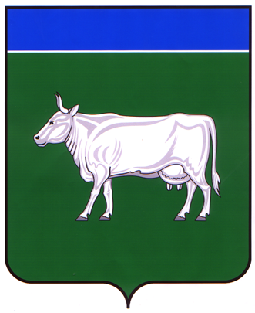

АДМИНИСТРАЦИЯ
КОСТРОМСКОГО МУНИЦИПАЛЬНОГО РАЙОНА
КОСТРОМСКОЙ ОБЛАСТИ

П О С Т А Н О В Л Е Н И Е

от 06 марта 2024 года № 612 г. Кострома

«Об изменении вида разрешенного использования земельного участка с кадастровым номером 44:07:091902:1167, площадью 1000 кв.м., расположенного по адресу: Костромская обл., Костромской р.-н, д.Калинино, ул.Малая, примерно в 290 метрах по направлению на северо-восток от дома №29».

В целях исполнения решения суда от 17.01.2024 года по делу №2а-271/2024 по административному исковому заявлению Подопригора Дмитрия Александровича к администрации Костромского муниципального района Костромской области о признании незаконным постановления администрации Костромского муниципального района Костромской области от 25 сентября 2023г. №2403 «Об отказе в выдаче разрешения на изменение вида разрешенного использования земельного участка с кадастровым номером 44:07:091902:1167, расположенного по адресу: Костромская обл., Костромской р.-н, д.Калинино, ул.Малая, примерно в 290 метрах по направлению на северо-восток от дома №29», об обязании администрации Костромского муниципального района Костромской области принять решение об изменении вида разрешенного использования земельного участка с кадастровым номером 44:07:091902:1167 с «ведение личного подсобного хозяйства на полевых участках» на «садоводство», рассмотрев рекомендации Комиссии по подготовке проекта Правил землепользования и застройки сельских поселений Костромского муниципального района Костромской области и внесению в них изменений, итоговый документ публичных слушаний (протокол) от 27 февраля 2024 года № 9 по проекту постановления «Об изменении вида разрешенного использования земельного участка с кадастровым номером 44:07:091902:1167, площадью 1000 кв.м., расположенного по адресу: Костромская обл., Костромской р.-н, д.Калинино, ул.Малая, примерно в 290 метрах по направлению на северо-восток от дома №29», руководствуясь статьей 37 Градостроительного кодекса Российской Федерации,
администрация ПОСТАНОВЛЯЕТ:
1. Изменить вид разрешенного использования земельного участка с кадастровым номером 44:07:091902:1167, площадью 1000 кв.м., расположенного по адресу: Костромская обл., Костромской р.-н, д.Калинино, ул.Малая, примерно в 290 метрах по направлению на северо-восток от дома №29 с «ведение личного подсобного хозяйства на полевых участках» на «садоводство».
2. Настоящее постановление вступает в силу после его подписания и подлежит официальному опубликованию.

Глава Костромского
муниципального района Е. А. Шилова

